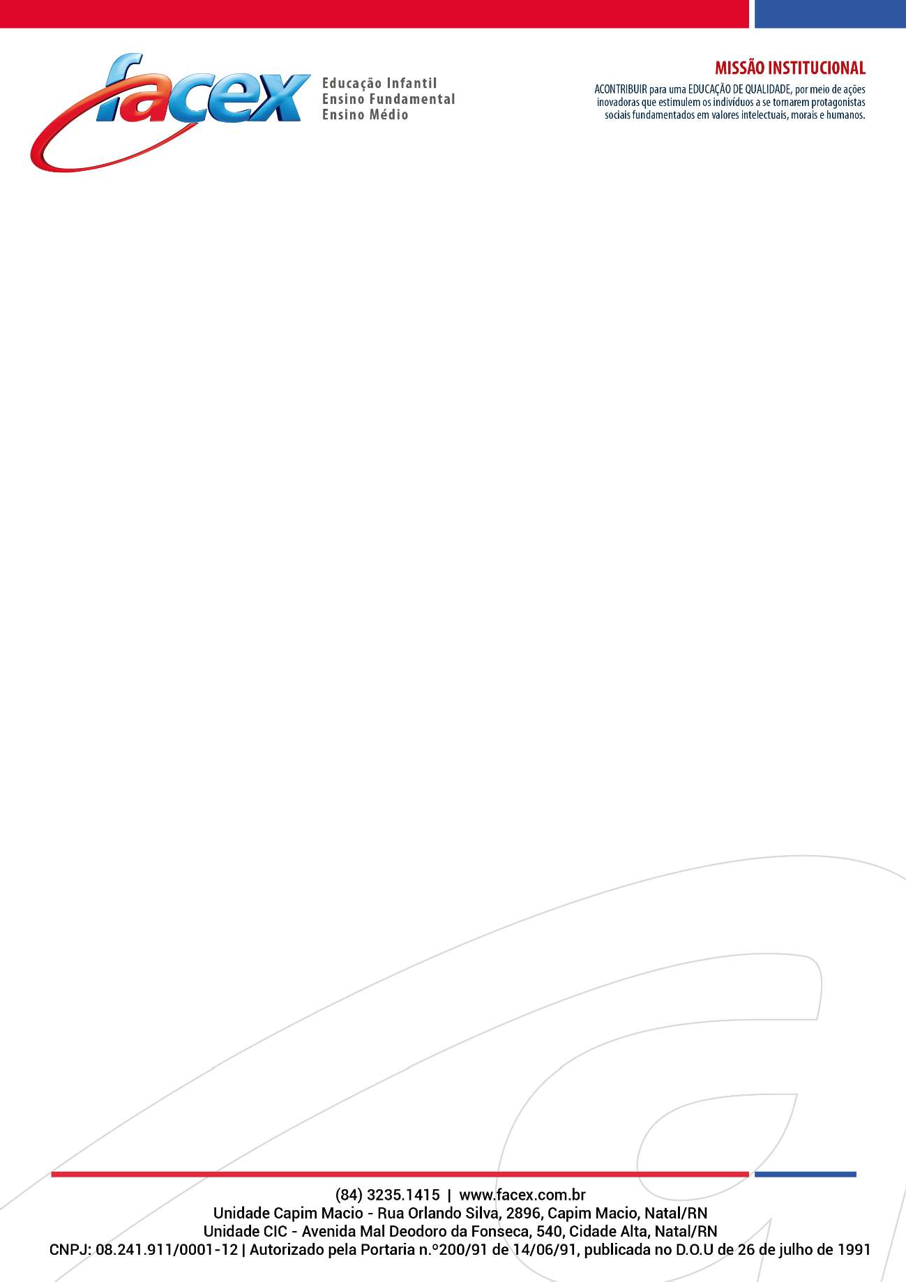

COLÉGIO FACEX
RELAÇÃO DE CANDIDATOS APROVADOS PARA A SEGUNDA FASE DO PROCESSO SELETIVO PARA ADMISSÃO DE PROFESSORES E AUXILIARES DE PROFESSOR - QUADRO DE RESERVA

PROFESSORES (LÍNGUA PORTUGUESA, INGLÊS)
ALYNNE TLLYN DA SILVA MORAIS
MARIA CLARA DE CARVALHO ALMEIDA
WILLIANS DE OLIVEIRA CAMPOS
ANNA RAPHAELLA GONÇALVES SANTOS
ISAAC ROBERTO DOS SANTOS
ADNA DIAS
ANA BEATRIZ DE SOUZA PEREIRA
KAROLYNA IZABEL MOURA DO NASCIMENTO
ANA CLARISSA VIANA DUARTE
HELLEN MARIZA TEIXEIRA DA SILVA
JEMYMA GUIMARÃES
FLÁVIO JOSÉ
MARIA CLARA VALENÇA NASÁRIO MENDES
JOCYLENA BANDEIRA DANTAS
KELLY DE SOUZA DOS SANTOS
GUIANA MICHELE DE GOIS SARAIVA

PROFESSORES DE ARTES
ANA BEATRIZ FERNANDES CELESTINO DA SILVA
JONHNATA SAMUEL OLIVEIRA DE LIMA
ELIZAMA ADA DE OLIVEIRA ANDRDE
LUANA CAMILA DE CASTRO GUERRA
LIZ ABRANTES RIBEIRO
MARIA DAS DORES TOMAZ DE PAULA
THIAGO GABRIEL MOURA E SILVA
ANA LÚCIA DO NASCIMENTO
MONIQUE DANTAS

PROFESSORES DE MATEMÁTICA
VALDÉCIO FÉLIX DA SILVA
DIEGO MAX BEZERRA DA CÂMARA
PÉROLA DIANA GOMES FELIPE
VALDÉRIO DE SOUZA SOARES
DIEGO VINÍCIUS
JOSÉ DENILSON DE SOUZA SILVA
GEOVANNE FABIO MIRANDA S. DE OLIVEIRA
THAIS COSTA TEIXEIRA PINHEIRO
MARIA FRANCISCA DE SOUZA MACEDO
LUCAS MATHEUS AUGUSTO OLÍMPIO GUANANBARA
TONI DANTAS DA SILVA FILHO
DUANNA KAREN DE PAULA MACIEL
AMÉLIO ARCANGELO PILON

MICHELSON BORGES DE ALMEIDA
PERICLES DENNYS SANTANA COSTA
JUAN PABLO PEREIRA PINHEIRO
PROFESSORES DE QUÍMICA
LUCIANO SILVA DE MIRANDA
THIAGO JACKSON TORRES CRUZ
JULIANA PATRÍCIA SOUZA DUARTE PONTES
ADALTO ALBUQUERQUE
CALEBE DINIZ DA SILVA
MARIANNE DA COSTA BEZERRA
GIOVANNA BEATRIZ

PROFESSORES DE BIOLOGIA
DANIELA FREU DE FIGUEIREDO MÓL
LETICYA SAMARA
JÚLIO CESAR DE OLIVEIRA LEAL
LARYSSA COSTA LOPES
NATHALIA CRISTINA LOPES DE JORGE
NATHÁLIA MAÍRA CABRAL DE MEDEIROS
NIELSON FRANÇA
JORGE ANDERSON NASCIMENTO DOS SANTOS
ÂNGELO AYUR ARJURA ALVES
BRENO JEFFERSON NUNES DE OLIVEIRA
FLAVIO ALEXANDRE DE OLIVEIRA LEITE
LEANDRO MAURICIO ARAÚJO DE MACÊDO
JOÃO VITOR SANTOS DE FRANÇA
ISAAC DANIEL DE LIMA LIRA
MAYARA SILVEIRA
RAUL DANIEL LOPES DE ARAÚJO
CHRYSS FERREIRA MACEDO
JACKSON NAZARENO GOMES DE LIMA
CLARA TERRA RIBAS DE VASCONCELOS

PROFESSORES DE FÍSICA
MAXMYLLER REZENDE COSTA
JEFF DA FONSECA PEREIRA
ARLAN ROCHA DA SILVA
CLEBERSON DE SOUZA FERNANDES
JOÃO SOARES
WENDERSON DO NASCIMENTO SILVA
LUCIANO GUILHERME NASCIMENTO DA SILVA

PROFESSORES DE GEOGRAFIA
DOUGLAS SANTANA MEIRELES
NEIVALDO EDUARDO DE SALES DUARTE
RENATA CALIXTA

AUREO PACHECO
ALISSON BRUNO TEIXEIRA DE SOUSA
GABRYEL FREIRE DE FRANÇA
THAIS LIMA
DJAIR DO NASCIMENTO MOURA
ANTÔNIO CAMPOS NETO
GWIBSON DOMINGOS CORTEZ
PAULO EMÍLIO EURICH MAITO
FLÁVIO JORGE DE SANTANA JÚNIOR
FRANCISCO ANTONIO DE SOUZA NETO
RAQUEL SILVA DOS ANJOS
NADELINE ARAÚJO
AYANNE APRÍGIO
JOÃO PEDRO MENEZES AGOSTINHO
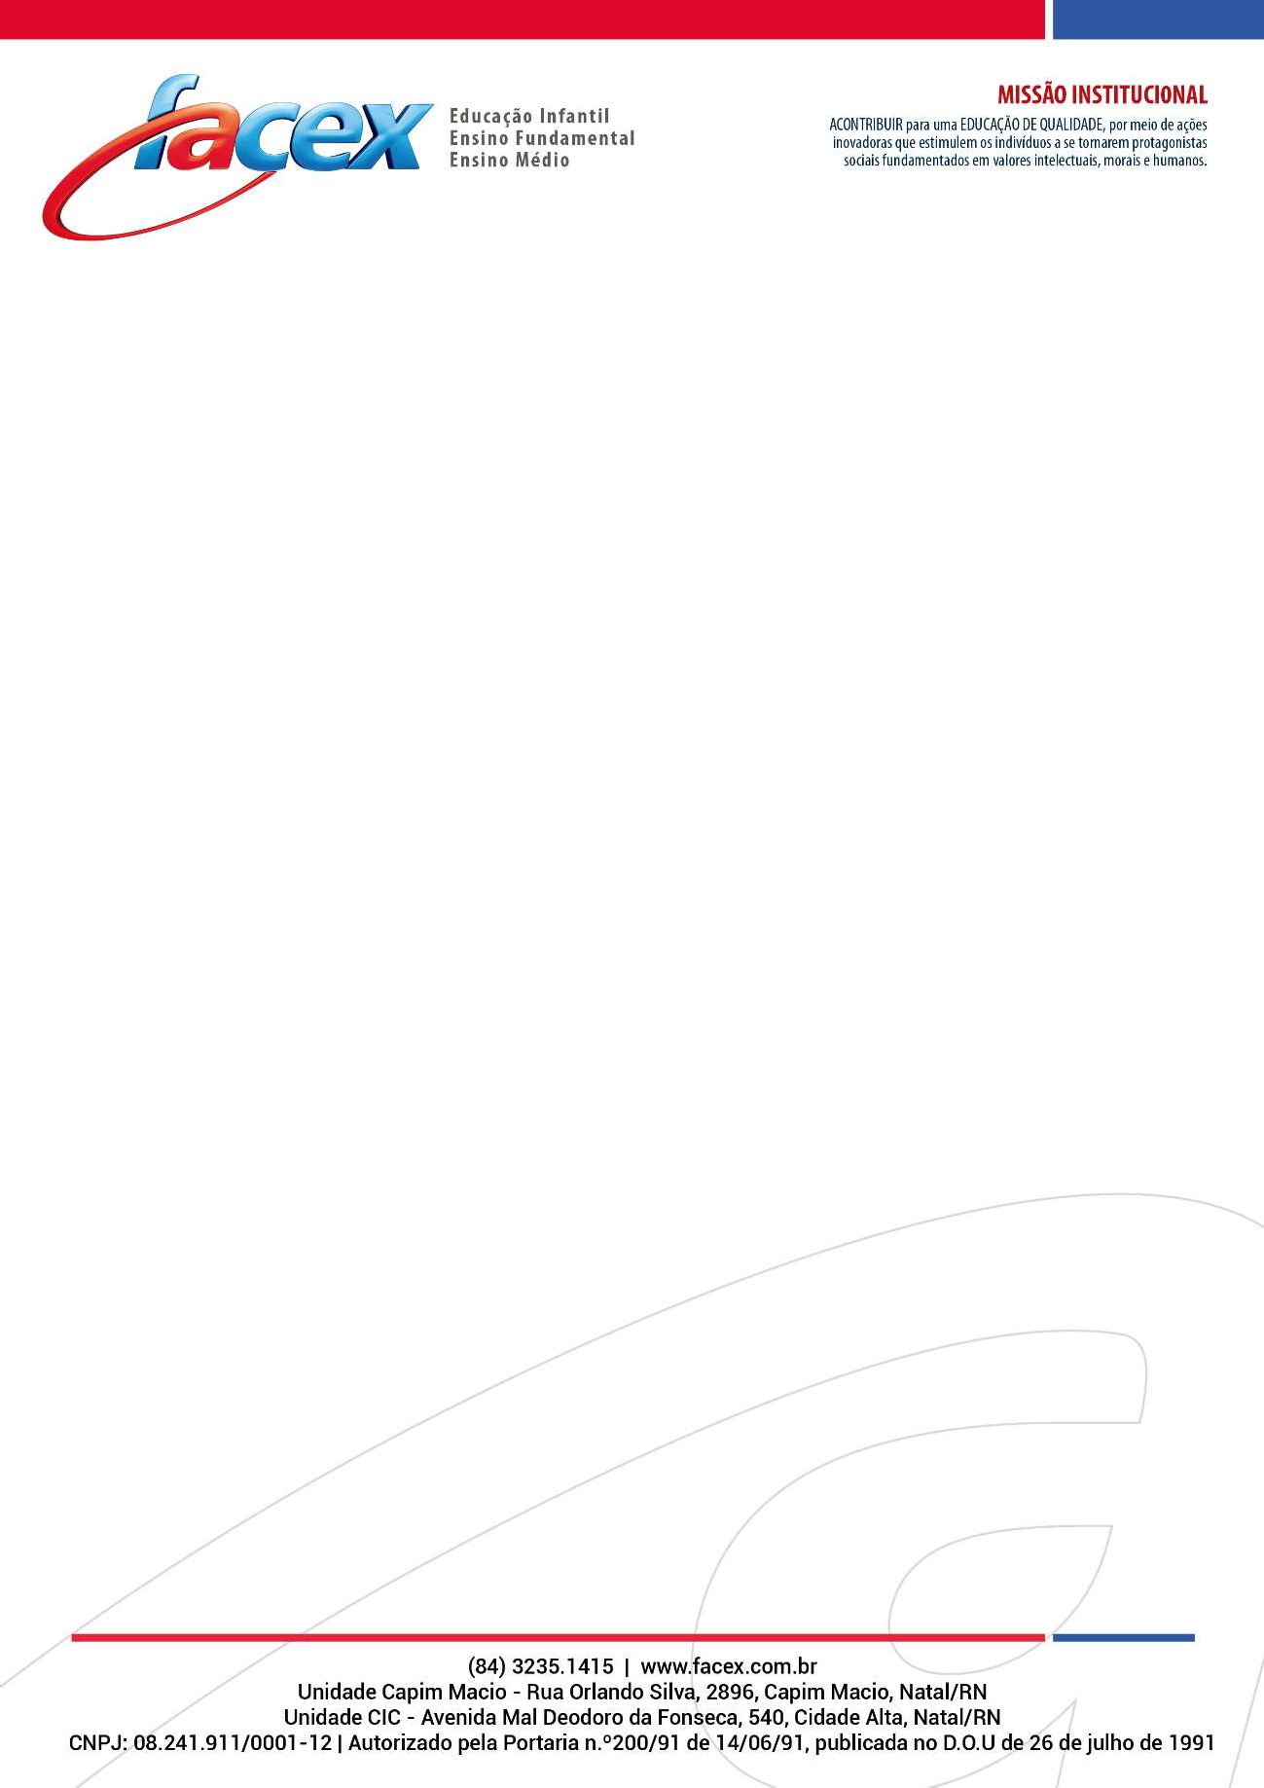
PROFESSORES DE HISTÓRIA
JANAINA PORTO SOBREIRA
FRANCINILDO DA SILVA COSME
REBECA NADINE DE ARAÚJO PAIVA
JOÃO RICARDO CAPISTRANO
GABRIEL GRACIANO DE FREITAS NETO
ANDREY CHRISTIAN DE OLIVEIRA
MARINA DANTAS PINHEIRO
MARIA BEATRIZ VARELLA
MANOEL DELFINO E MOURA
ROBSON CLEYTON BEZERRA DO NASCIMENTO
HUDSON THIAGO FERREIRA BARBALHO

PROFESSORES POLIVALENTES - PEDAGOGIA
ALINE BEATRIZ DE SOUZA CORTEZ
ALLANA THAYSE
ANA GABRIELA BEZERRA COUTINHO
ANDREIA PONTES
ATAINA BARRETO
DAMIANA ALCIONE BARROS
ELISÂNGELA SANTOS
ELLEN MORGANA
FRANCISCA BENTO E SILVA
FRANCISCA LÚCIA DA SILVA XAVIER
GABRIELLA DE FÁTIMA DANTAS DO NASCIMENTO VASCONCELOS
GILMARA ALVES DA SILVA FONSECA
INGRID SANTOS DE ARAÚJO
JARLUCE LIMA FREIRE FERNANDES DE ARAÚJO
JAUANNA ROCHA MÁXIMO
JERLIANE SAMITA DE SOUZA FERREIRA
JOANNY LAÍSE DA SILVA RIBEIRO
JULIANA TRINDADE
JULIANE CAMILA CAMARÃO DE LIMA

KAMILA KAROLINE FERREIRA ALVES
LIVIANA RODRIGUES DA SILVA
LUAN LÊDO
MARIA EDUARDA DA SILVA LIMA
MARINA ALVES E SOUZA
MAYARA DE MOURÃO RIBEIRO
MIRELLA SALGUES DE CARVALHO
NATÁLIA FERNANDES ASSUNÇÃO LOPES
PALOMA ANTÔNIA
VILMA MARIA DA SILVA

RELAÇÃO DE AUXILIARES
ANDREA LEITE CARVALHO
MICHELLY IAKELINY MIRANDA DE MEDEIROS LIMA
FERNANDA CARLA
GABRIELA MIRANDA
MARIA LUCIARA DE SOUZA AZEVEDOPAULO LAÉCIO
MARIA VITORIA
ESTER DOS ANJOS DE FREITAS

